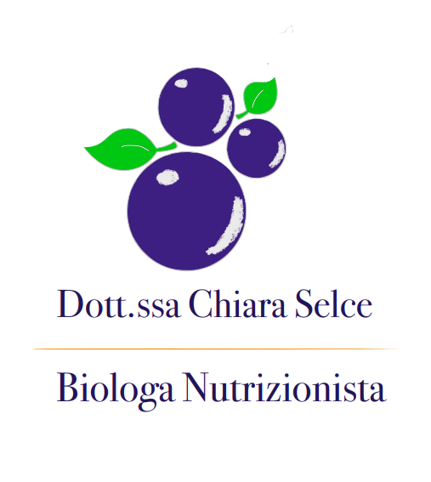

Dott.ssa Chiara Selce
Biologa Nutrizionista
Iscrizione Albo Biologi Sez. A n. AA_100119
PIANO ALIMENTARE BILANCIATO PER:
BORRELLO VITTORIO
13/10/2026

LUNEDÌ
Colazione: 50g pane integrale tostato (o 2 fette pancarrè integrale) con 50g fesa di tacchino (o 40g bresaola) + pomodorini
Pranzo: 200g macinato di pollo o tacchino + 70g pasta o riso + 5g parmigiano + 200g broccoli + 1 cucchiaio di olio (10ml)
Spuntino: 1 confezione di 2 gallette ricoperte al cioccolato fondente (es. gullon 26g) + 1 banana (150g)
Cena: 200g ceci o lenticchie o fagioli cotti (o 65g pasta di legumi o lenticchie secche) + 50g pane tostato + 200g minestrone solo verdure + 1 cucchiaio di olio (10ml)
MARTEDÌ
Colazione: 200ml latte parzialmente scremato + 40g cornflakes (o fiocchi di farro o di riso e frumento)
Pranzo: 80g pasta o riso o couscous + 2 scatolette di tonno sgocciolato (o 200g gamberetti) + 200g zucchine + 1 cucchiaio di olio (10ml)
Spuntino: 150g melone invernale + 10g noci o mandorle o nocciole
Cena: 2 uova + 200g bietole + 50g frisella integrale (o 60g pane integrale) + 1 cucchiaio di olio (10ml)

MERCOLEDÌ
Colazione: 200ml latte parzialmente scremato + 50g pane tostato (o 2 fette pancarrè integrale) con 1 cucchiaino di crema novi (10-15g)
Pranzo: 70g riso o pasta con 150g ceci o lenticchie o fagioli cotti + 10g parmigiano + 200g funghi + 1 cucchiaio di olio (10ml)
Spuntino: 1 pera (150g) + 20g parmigiano
Cena: 250g merluzzo o nasello (o 260g calamaro o 250g gamberi) + 200g spinaci + 200g patate (o 50g pane) + 1 cucchiaio di olio (10ml)

GIOVEDÌ
Colazione: 200ml latte parzialmente scremato + 40g cornflakes (o fiocchi d’avena o fiocchi di farro)
Pranzo: 70g pane con 120g fesa di tacchino (o 80g bresaola) + pomodori e rucola + 10g parmigiano + 1 cucchiaio di olio (10ml)
Spuntino: 10g noci o burro d’arachidi 100% + 1 yogurt greco bianco 0% (150g) + 150g uva
Cena: 70g pasta o farro o miglio o cous cous + 200g bocconcini di pesce spada (o 120g salmone o 100g tonno fresco) + 200g carciofi + 1 cucchiaio di olio (10ml)

VENERDÌ
Colazione: 50g pane integrale tostato + 30g philadelphia protein + pomodorini
Pranzo: 70g riso o frisella integrale + 200g piselli surgelati + 5g parmigiano + 200g zucca + 1 cucchiaio di olio (10ml)
Spuntino: 1 mela (150g) + 20g parmigiano
Cena: 100g mozzarella di bufala (o 300g fiocchi di latte o 150g ricotta di mucca o 100g feta) + 250g melanzane grigliate + 5g parmigiano + 50g frisella integrale (o 60g pane integrale) + 1 cucchiaio di olio (10ml)
SABATO
Colazione: 50g pane integrale tostato + 50g fesa di tacchino + pomodorini + origano
Pranzo: 200g straccetti di pollo o tacchino + 200g cicoria + 50g pane integrale + 1 cucchiaio di olio (10ml)
Spuntino: 1 cachi (150g)
Cena: 1 pizza a scelta o altro

DOMENICA
Colazione: Pancakes: 30g farina di avena o 0 + 30g yogurt greco bianco 0% + cannella + 70ml albumi farciti con 150g frutta + 10-15g crema novi
Pranzo: 70g pasta + salsa di pomodoro + 1 cucchiaino di parmigiano (5g) + 150g fettina di vitello + verdure + 2 cucchiai di olio (20ml)
Spuntino: 1 dolcetto o 1 gelato piccolo
Cena: 150g merluzzo o nasello (o 180g polpo o 60g salmone affumicato) + 200g scarola + 40g pane integrale + 1 cucchiaio di olio (10ml)

NOTE: Gli alimenti come pasta, riso, carne, verdure vanno pesati crudi; per il condimento utilizza olio extravergine, poco sale e soprattutto niente alcool; puoi utilizzare le spezie se ti piacciono (basilico, curcuma, origano, prezzemolo, pepe, paprika, timo, salvia, cipolla, aglio…). Bevi almeno 2 litri di acqua al giorno, se qualche giorno non puoi consumare quanto riportato nel piano nutrizionale puoi sostituire gli alimenti con quelli di un altro giorno, facendo attenzione poi a rispettare il piano nutrizionale; lo spuntino mattutino può essere invertito con quello pomeridiano e viceversa, così come il pranzo con la cena.. Per quanto riguarda le cotture, evita di soffriggere o friggere gli alimenti, preferisci una cottura alla piastra o in padella antiaderente; l’olio indicato nel piano alimentare si riferisce alla quantità massima da utilizzare per condire l’intero pasto.



